**КОНТРОЛЬНАЯ РАБОТА**

**Задание.**

Разработать принципиальную электрическую схему управления реверсивного электропривода с двигателем постоянного тока параллельного возбуждения на электрических аппаратах с использованием электромагнитных реле, контакторов, магнитного пускателя, реостатов, резисторов, диодов и других элементов.

**Условия:**

– автоматический пуск электродвигателя схемой управления осуществляется в три ступени в функции: тока, времени, скорости или Э.Д.С., – в соответствии своего варианта;

– динамическое торможение электропривода должно происходить после нажатия на кнопку стоп в одну ступень;

– выполнить описание работы схемы управления;

– выполнить расчёт (в соответствии прилагаемого примера) для трёхступенчатого пуска электродвигателя;

– по справочной литературе на основании расчётов произвести выбор электрических аппаратов для разработанной принципиальной электрической схемы и заполнить спецификацию с соблюдением ЕСКД и стандартов.

**Примечание**. Разработанная схема управления должна обязательно иметь

следующие виды защит: максимально-токовую, тепловую или от перегрузки, нулевую, от обрыва поля и перенапряжения, блокировки.

В конце контрольной работы должно быть заключение или выводы, а также

список используемой литературы.

Паспортные данные на электродвигатель указаны в таблице 1 и выбираются в соответствии со своим вариантом, соответствующим номеру фамилии по журналу.

Момент сопротивления на валу двигателя принять МС=0,5·Мн для всех вариантов задания.

Таблица 1

**Двигатели постоянного тока продолжительного режима типа П, UН=220В**

**защищённые, параллельного возбуждения с регулированием частоты вращения**

|  |  |  |  |  |  |  |  |  |  |  |
| --- | --- | --- | --- | --- | --- | --- | --- | --- | --- | --- |
| Пуск в функции | Вариант № | Тип машины | Pн | Iн | nн | rя+rДП | rпар | Iн возб | nmax | Момент инерции якоря J |
| кВт | А | об/мин | Ом | Ом | А | об/мин | кг·м2 |

|  |  |  |  |  |  |  |  |  |  |  |
| --- | --- | --- | --- | --- | --- | --- | --- | --- | --- | --- |
| 1 | 2 | 3 | 4 | 5 | 6 | 7 | 8 | 9 | 10 | 11 |

|  |  |  |  |  |  |  |  |  |  |  |
| --- | --- | --- | --- | --- | --- | --- | --- | --- | --- | --- |
| Тока | 0 | П11 | 0,13 | 1,0 | 1000 | – | – | – | 2000 | 0,0125 |
| Врем. | 1 | 0,7 | 4,3 | 3000 | 5,3 | 670 | 0,27 | 3450 |
| Скор. | 2 | П12 | 0,2 | 1,4 | 1000 | 26,8 | 785 | 0,23 | 2000 | 0,015 |
| Э.д.с. | 3 | 1,0 | 6,0 | 3000 | 3,29 | 3450 |
| Тока | 4 | П21 | 0,3 | 2,0 | 1000 | 16,6 | 740 | 0,24 | 2000 | 0,042 |
| Врем. | 5 | 0,7 | 4,3 | 1500 | 6,75 | 600 | 0,30 | 3000 |
| Скор. | 6 | П22 | 0,3 | 0,95 | 750 | 14,3 | 712 | 0,25 | 1500 | 0,052 |
| Э.д.с. | 7 | 1,0 | 5,9 | 1500 | 4,17 | 712 | 0,25 | 3000 |
| Тока | 8 | П31 | 0,45 | 2,9 | 750 | 9,48 | 6,05 | 0,29 | 1500 | 0,09 |
| Врем. | 9 | 1,5 | 8,7 | 1500 | 2,455 | 470 | 0,38 | 2000 |
| Скор. | 10 | П32 | 0,7 | 4,2 | 750 | 4,98 | 564 | 0,31 | 1500 | 0,116 |
| Э.д.с. | 11 | 2,2 | 12,0 | 1500 | 1,205 | 358 | 0,49 | 3000 |
| Тока | 12 | П41 | 1,0 | 6,8 | 750 | 5,35 | 280 | 0,60 | 1500 | 0,15 |
| Скор. | 13 | 3,2 | 18,4 | 1500 | 1,032 | 198 | 0,84 | 3000 |
| Врем. | 14 | П42 | 1,5 | 9,75 | 750 | 2,92 | 242 | 0,69 | 1500 | 0,18 |
| Э.д.с. | 15 | 4,5 | 25,4 | 1500 | 0,78 | 225 | 0,73 | 3000 |

**ПРИМЕР ОФОРМЛЕНИЯ РАСЧЁТНОЙ ЧАСТИ КОНТРОЛЬНОЙ РАБОТЫ**

Технические данные электрической машины

Таблица 2

|  |  |  |  |  |  |  |  |  |  |  |
| --- | --- | --- | --- | --- | --- | --- | --- | --- | --- | --- |
| Тип машины | Обозначение на схеме | Pн | Uн | Iн | ωн | Rя | Rдп | η | Rш | J |
| кВт | В | А | Рад/сек | Ом | Ом | % | Ом | кг·м2 |
| П-22 | М | 1 | 110 | 11,7 | 152 | 0,72 | 0,116 | 76 | 166 | 0,014 |

Момент сопротивления на валу двигателя МС=2 Н·м.

Федеральное агентство по образованию

Вологодский государственный технический университет

Кафедра: Управляющих и

вычислительных систем

#### Контрольная работа по электрическим аппаратам

*Разработка системы управления автоматического пуска в две ступени электропривода с двигателем постоянного тока параллельного возбуждения в функции тока и динамическое торможение при остановке с использованием контактных электрических аппаратов*

Выполнил: студент гр. ЗЭО-41

Кузнецов А. Н.

Проверил: Согласов В.И.

Вологда 2007

Цели работы: Изучение принципа ступенчатого пуска и динамического торможения электропривода и освоение типовой методики: расчёта характеристик и основных элементов системы управления, выбор релейно-контакторных аппаратов и защиты, а также приобретение навыков разработки принципиальной электрической схемы управления с использованием различных электрических аппаратов.

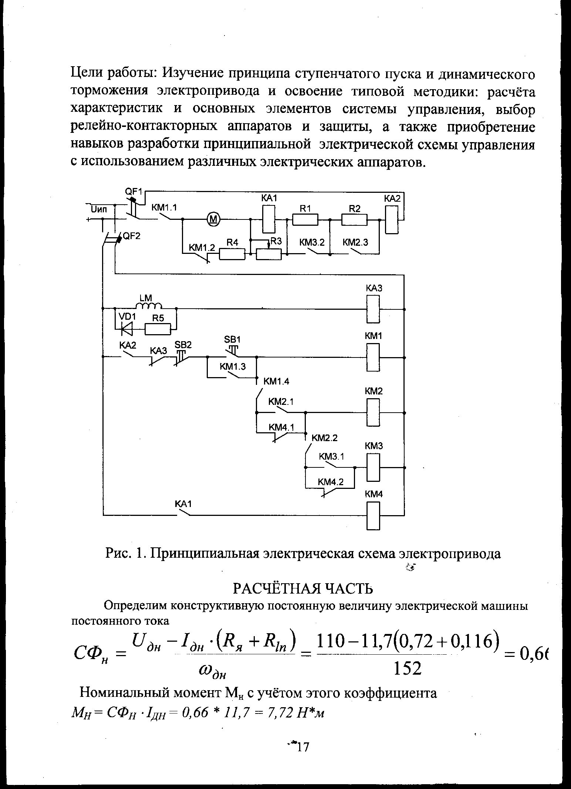

Рис. 1. Принципиальная электрическая схема электропривода

РАСЧЁТНАЯ ЧАСТЬ

Определим конструктивную постоянную величину электрической машины постоянного тока



Номинальный момент Мн с учётом этого коэффициента



Задаёмся максимальным пусковым током переключения I1 =20А в допустимых пределах, с учётом которого можно определить пусковой момент М1



В относительных единицах М1 и Rдв = RЯ + RДП;

 Rg*=Rдв/RН; RН=UH/IH;





Сопротивления ступеней пускового реостата









Сопротивления секций пускового реостата







Для определения величины тормозного сопротивления воспользуемся выражением



где Rдв=Rя+Rдн=0,72+0,116=0,836 Ом;



Задаёмся допустимым тормозным моментом МТ=12 Н·м и вычислим сопротивление динамического торможения RТ



Постоянные времени для i-ых ступеней











Угловые скорости электропривода для моментов М2 и МС для i-ых ступеней пусковой диаграммы









Время торможения и разгона на i-ой ступени











Результаты вычислений

Форма №1

|  |  |  |  |  |  |  |  |  |  |
| --- | --- | --- | --- | --- | --- | --- | --- | --- | --- |
| № i-ой ступени | Ra | TM | ωнач | ωкон | ωС | T | ω | Mнач | М |
| Размерность | Ом | с | Рад/с | Рад/с | Рад/с | с | Рад/с | H·м | H·м |
| *0*  *естественная характеристика* | 0,836 | 0,03 | 141,2 | 154,8 | 162,9 | 0,0054  0,0108  0,0162  0,0216  0,029 | 144,5  147,2  149,4  151,3  154,6 | 13,2 | 10,5  8,7  6,0  3,6  2,0 |
| ***1***  *искусственная*  *характеристика* | 2,13 | 0,07 | 101,7 | 141,2 | 156,9 | 0,018 0,036 0,054 0,072 0,09 | 114,2  123,9  131,4  137,2  141,6 | 13,2 | 10,6 8,7  7,1  6,0  5,2 |
| ***2***  *искусственная*  *характеристика* | 5,44 | 0,17 | 0 | 101,7 | 141,2 | 0,044  0,088  0,1320  0,176  0,22 | 32,2  57,1  76,2  91,1  102,5 | 13,2 | 10,5 8,7  7,2  6,0  5,2 |
| ***3***  *искусственная*  *характеристика* | 6,74 | 0,22 | 162,9 | 0 | -26 | 0,062 0,124 0,186 0,248 0,43 | 116,5 81,5  55,1  35,2 0,75 | 12 | 1,4  0,9  0,7  0,5 0,01 |

Переходные характеристики пуска и торможения электропривода для скорости и момента строятся по следующим формулам:

 

ВЫВОДЫ!

Пример оформления спецификаций

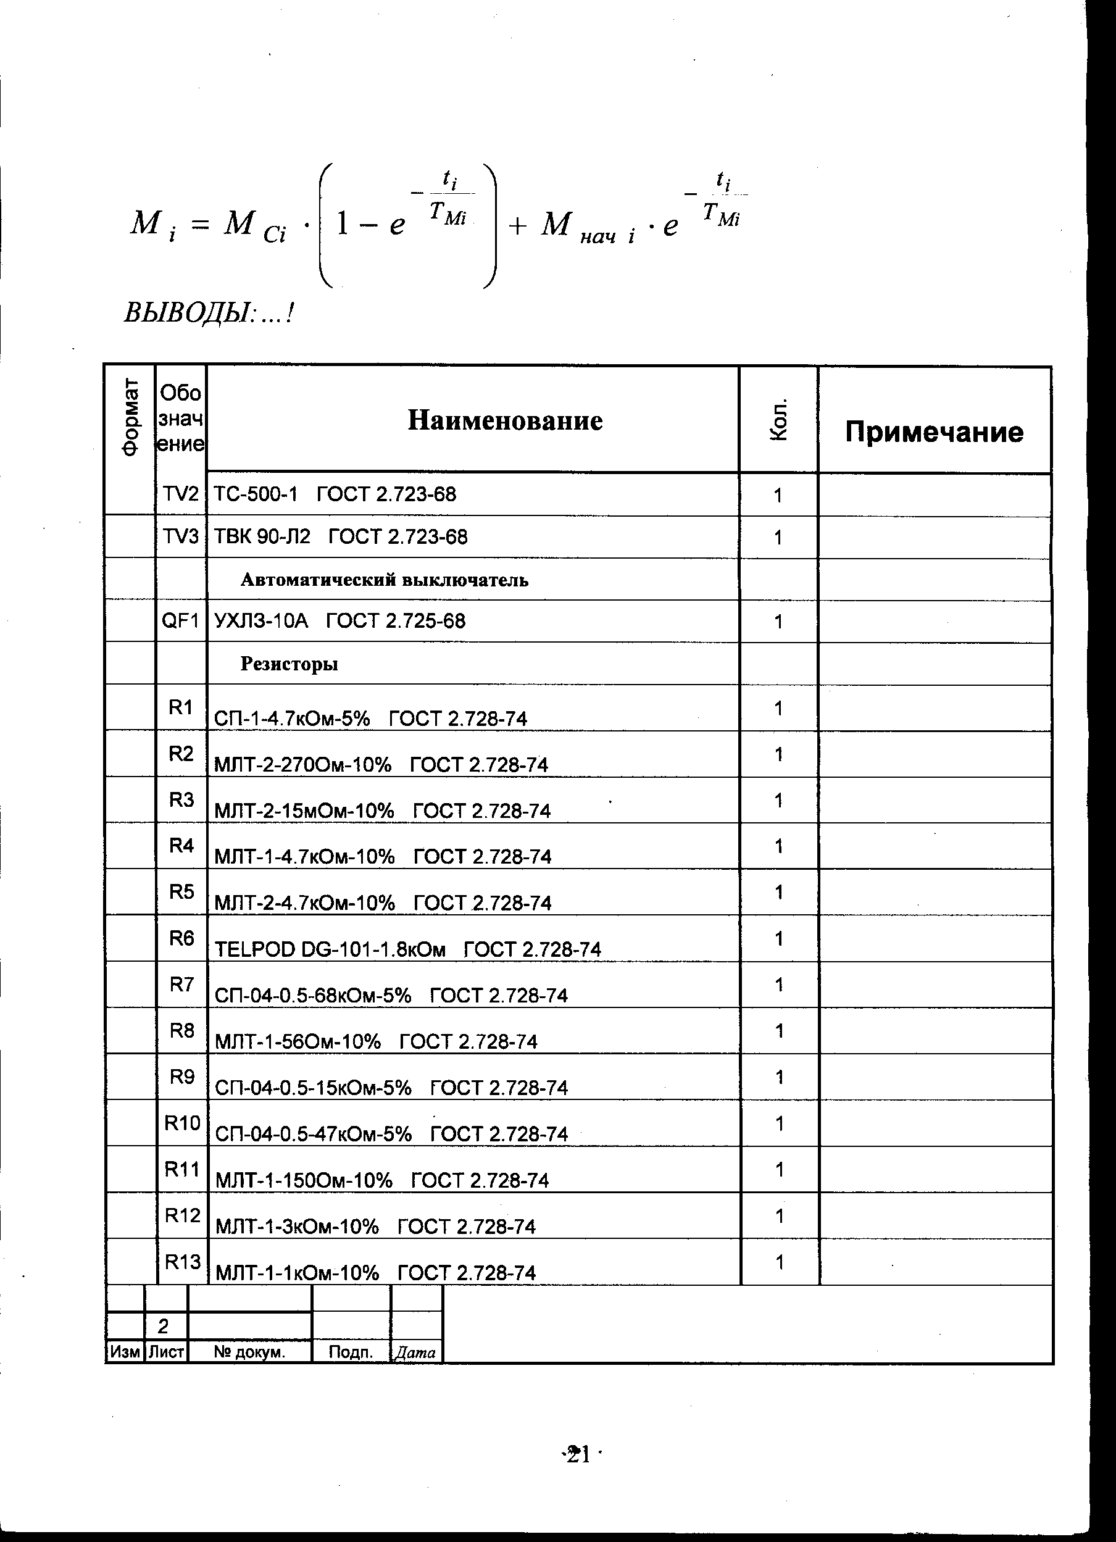

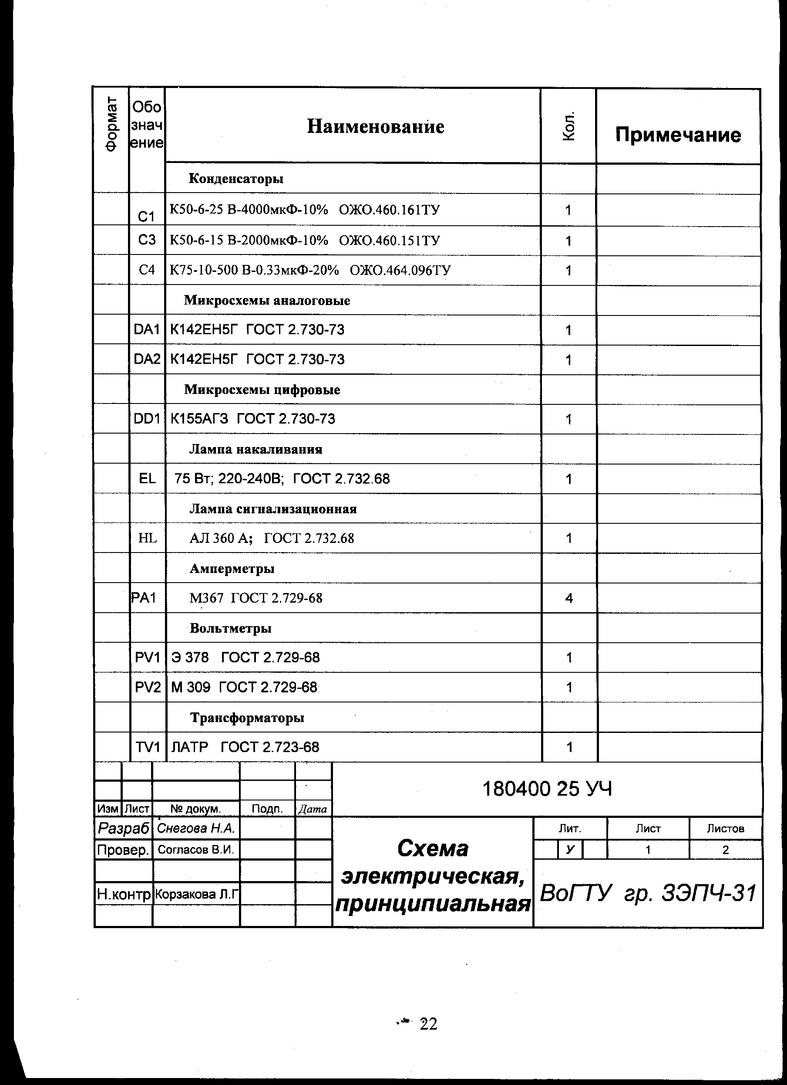

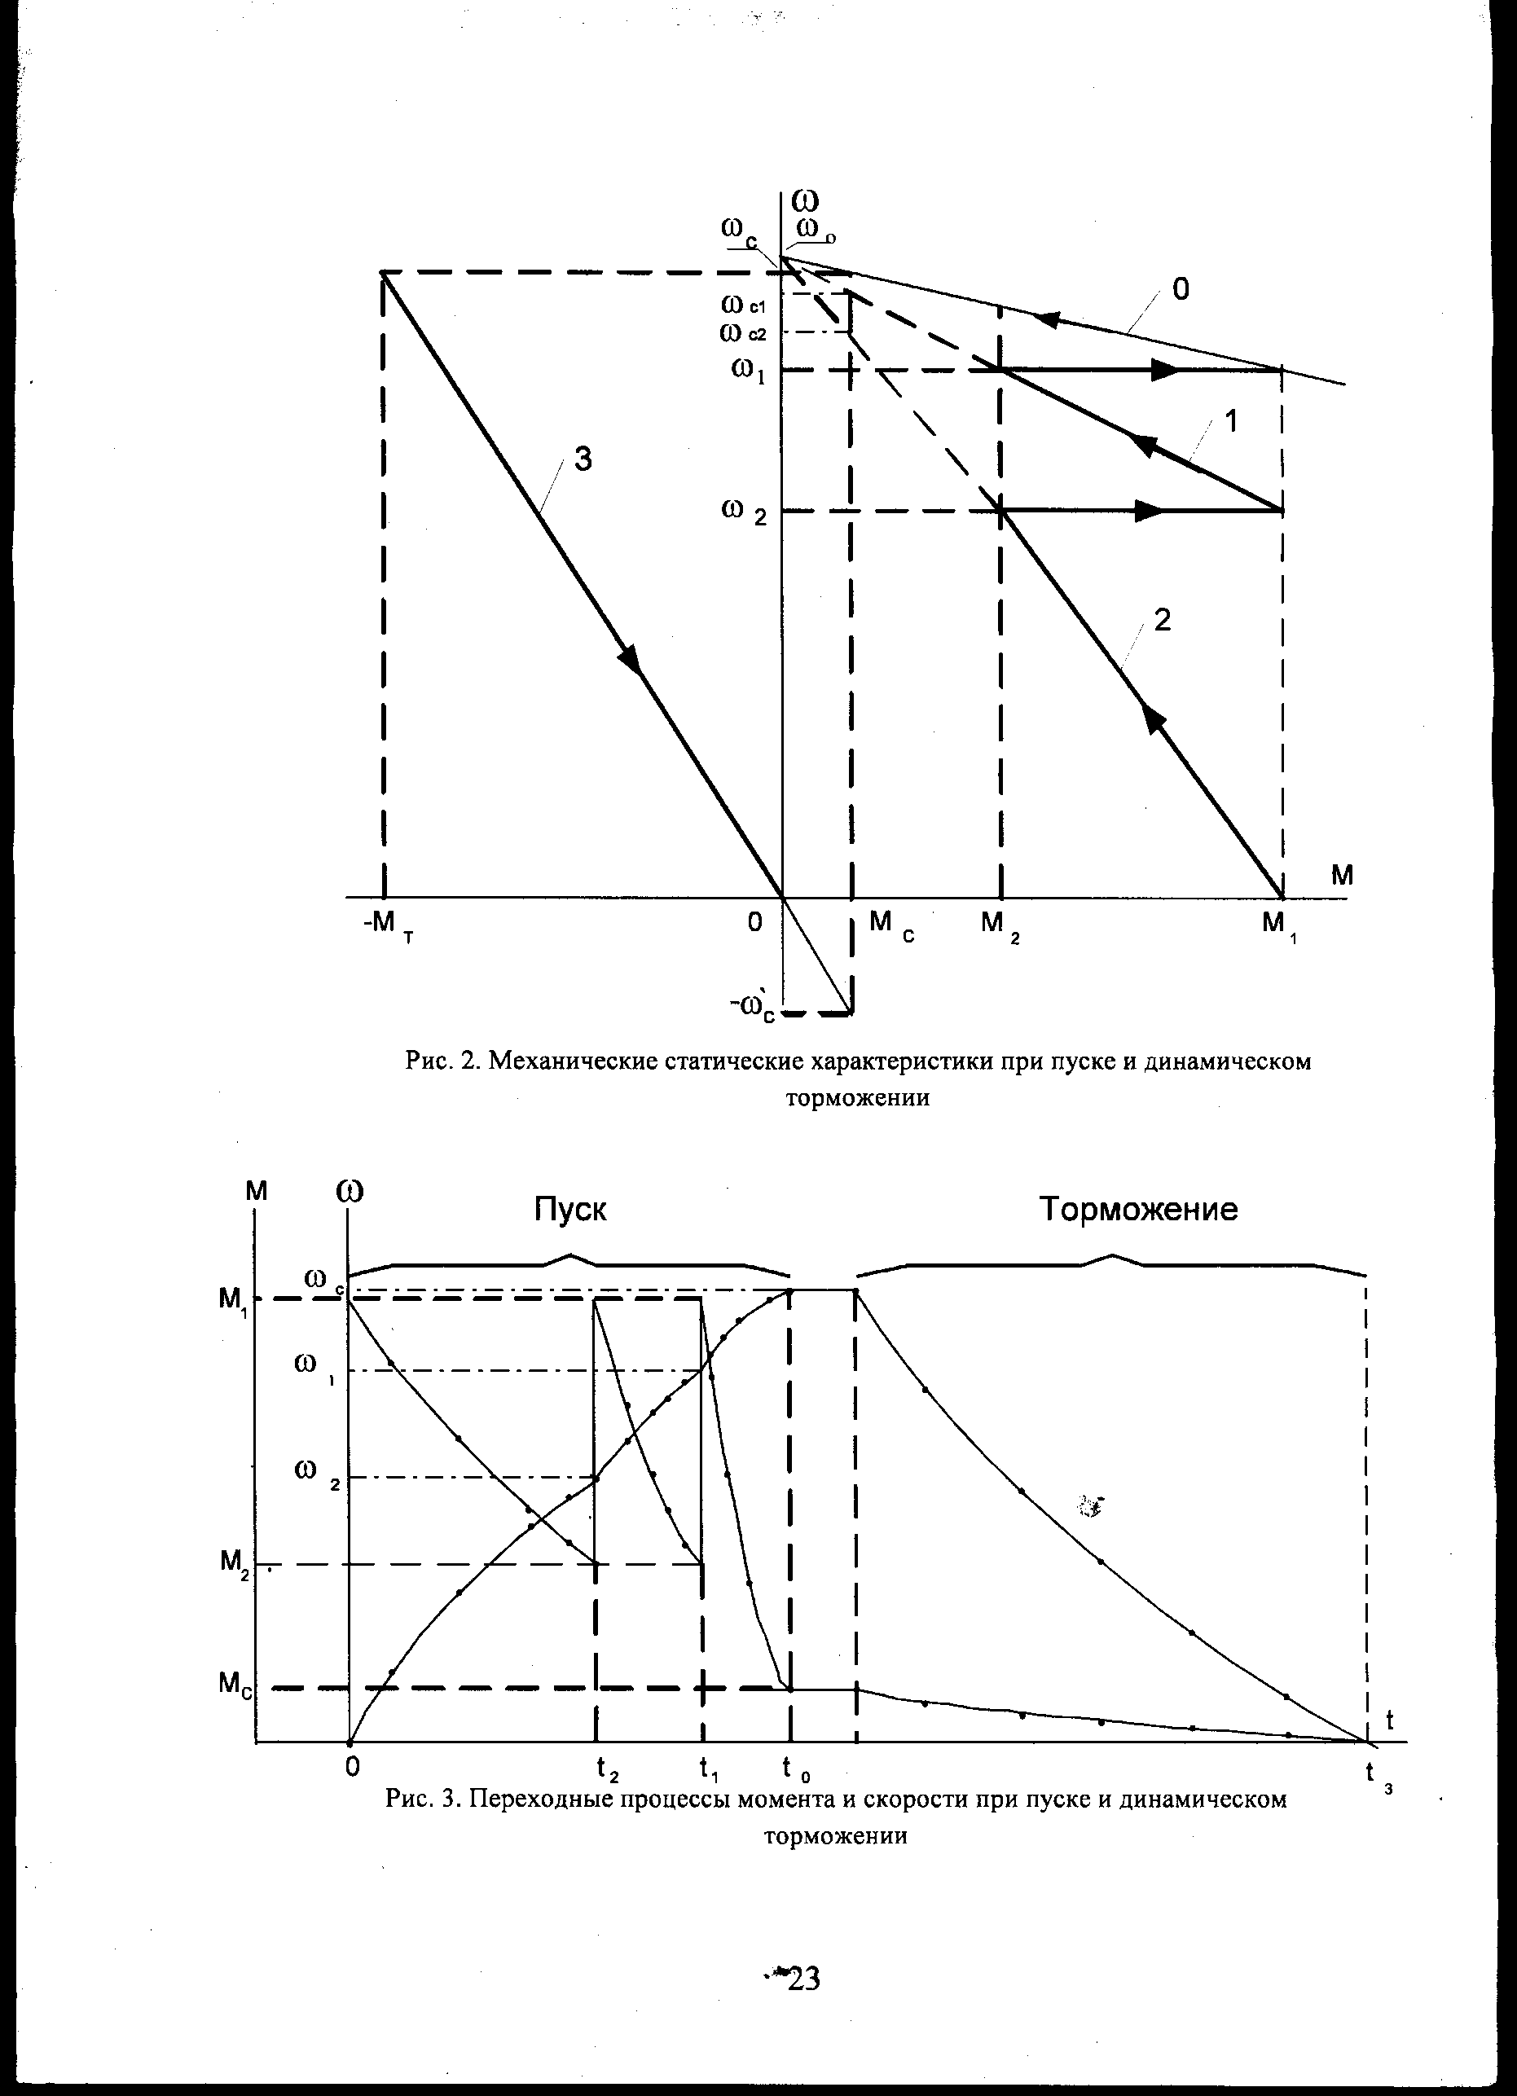

Рис. 2. Механические статические характеристики

при пуске и динамическом торможении

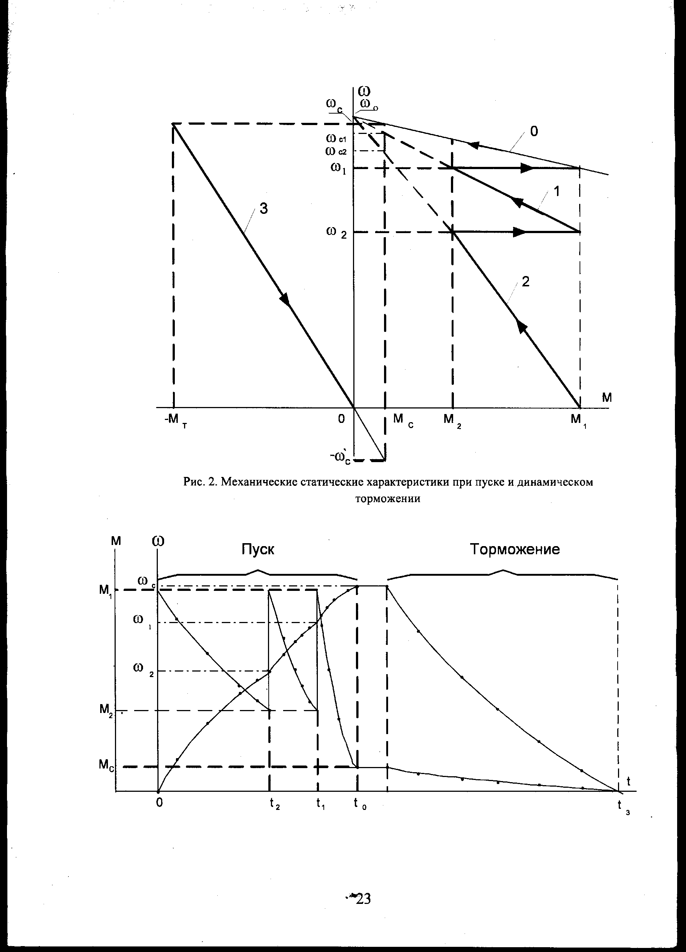

Рис. 3. Переходные процессы момента и скорости

при пуске и динамическом торможении

**МЕТОДИЧЕСКИЕ УКАЗАНИЯ ПО ВЫПОЛНЕНИЮ КОНТРОЛЬНОЙ РАБОТЫ**

Контрольная работа выполняется на листах формата А4 индивидуально каждым студентом согласно своего варианта. Номер варианта соответствует номеру фамилии в журнале группы. Срок сдачи выполненной контрольной работы: за две недели до начала экзаменационной сессии; крайний срок прийти на экзамен с контрольной работой.

Расчётная часть контрольной работы выполняется аккуратным разборчивым почерком по прилагаемому примеру. Рассчитанные графики механических статических характеристик при пуске и динамическом торможении и переходные процессы при пуске и динамическом торможении момента и скорости строятся строго в масштабе с указанием на осях размерности и цены деления.

Выбор электрических аппаратов разработанной принципиальной электрической схемы осуществляется по току, напряжению, мощности и времени, которые определяются, исходя из расчётов силовой части и системы управления разрабатываемого электропривода. При выборе можно пользоваться электротехническими справочниками любых авторов и предложенным списком литературы.

В конце выполненной работы обязательно должен быть вывод или заключение, а также список используемой литературы, оформленный по последним требованиям ЕСКД.

ОГЛАВЛЕНИЕ

1. Введение.........................................................................................................................3

2. Цели и задачи дисциплины...........................................................................................3

3. Содержание лекционных занятий................................................................................5

4. Список используемой литературы...............................................................................6

5. Методические рекомендации.......................................................................................7

6. Вопросы по дисциплине «Электрические и электронные аппараты».....................9

7. Контрольная работа.....................................................................................................12

8. Пример выполнения расчётной части контрольной работы...................................15

9. Методические указания по выполнению контрольной работы.........................….22